附件2

T2A航站楼增设充电设施方案

T2A航站楼四楼旅客休息区免费自助充电设施较少，无法满足旅客需求，为提升服务质量及出行体验，经现场踏勘，现拟增设免费自助充电设施，具体增设方案如下：

1. 充电桌样式

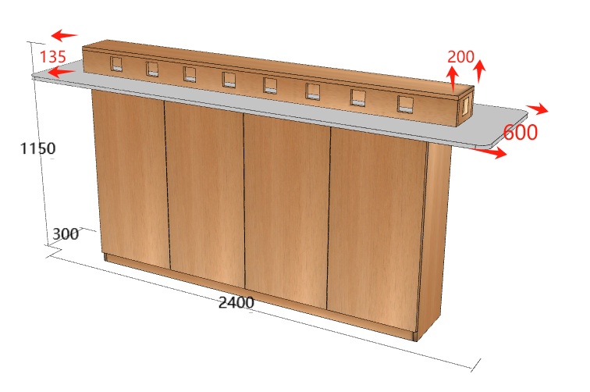

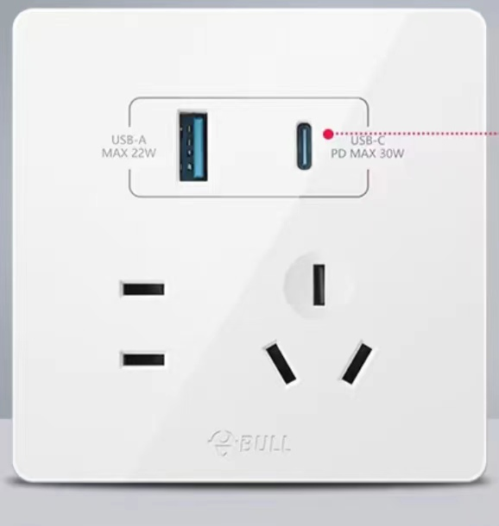

为防止旅客长期占用资源以及大量旅客扎堆，提升充电效率，建议只制作充电桌，不额外设置凳子。

1. 充电桌材质

1、桌面安装由木质基层打底，不锈钢做为桌面，充电台用木板烤漆制作，桌底、柜门均为木板烤漆制作。

2、充电插座采用86型5孔插座并带Type-C及USB插口。

三、线路布置

从就近的配电间单独分配一组4平方线路。

四、地点：T2A航站楼四楼休息区

1. 工程量清单

|  |  |  |  |
| --- | --- | --- | --- |
| 序号 | 项目名称 | 数量 | 备注 |
| 1 | 充电桌（2400*1150*600mm） | 2.4m | 木基层+不锈钢桌面+烤漆插座台+烤漆底座柜 |
| 2 | 86型插座 | 18个 | 施耐德、TCL、公牛等同档次及以上品牌（正品） |
| 3 | 电源线（3芯4平方电源护套线） | 150m | 渝丰、鸽牌、正泰等同档次及以上品牌（正品） |
| 4 | 漏电保护器（25A） | 1个 | 施耐德、ABB、西门子等同档次及以上品牌（正品） |
| 5 | 人工费 | 16工时 |  |